密级：

MacOS开发

版本 | 作者 | 时间 | 操作
0.1 | 洪智标 | 2011-3-29 | 初稿

目录
1 引言 4
1.1 编写目的 4
1.2 项目背景 4
1.3 定义 4
1.4 参考资料 4
2 总体要求 4
2.1 总体功能要求 4
2.2 软件平台要求 4
3 软件开发 5
3.1 需求概述 5
3.2 概要设计 5
3.3 详细设计 5
3.4 编码实现 5
3.4.1 编码规范 5
3.4.2 XX模块 5
3.5 软件测试 5
3.6 软件的交付准备 6
3.7 软件的鉴定验收 6

引言

编写目的
阐明编写详细设计说明书的目的，指明读者对象。
本文档用于指导软件开发者为XXXX应用进行设计和开发的过程，通过规范软件项目承担单位的开发过程达到提高软件质量，降低维护成本的目的。

项目背景
应包括项目的来源和主管部门等。

定义
列出本文档中所用到的专门术语的定义和缩写词的愿意。

参考资料
● 列出有关资料的作者、标题、编号、发表日期、出版单位或资料来源
●项目经核准的计划任务书、合同或上级机关的批文；项目开发计划；需求规格说明书；概要设计说明书；测试计划（初稿）；用户操作手册
● 文档所引用的资料、软件开发的标准或规范。

基本概念

什么是iOS
iOS是由苹果公司为iPhone开发的操作系统。它主要是给iPhone、iPod touch以及iPad使用。

iPhone项目

程序结构
每一个iPhone应用程序几乎都将包含一些关键源文件：一个main.m文件、一个应用程序委托（xxxDelegate.h和xxxDelegate.m）和一个视图控制器（xxxController.h和xxxController.m）。

说明
My_Prefix.pch文件是由XCode自动创建的，它包含预先编译的头文件。

XIB文件(.xib)是在Interface Builder中创建的。这些基于XML的用户界面定义文件被链接到应用程序，应用程序在运行按编译后的nib格式调用它们。

WIKI
Interface Builder is a software development application for Apple's Mac OS X operating system. It is part of Xcode (formerly Project Builder), the Apple Developer Connection developer's toolset. Interface Builder allows Cocoa and Carbon developers to create interfaces for applications using a graphical user interface. The resulting interface is stored as a .nib file, short for NeXT Interface Builder, or more recently, as a .xib file.

main.m
在iPhone的应用程序中，main函数仅在最小程度上被使用，应用程序运行所需的大多数实际工作由UIApplicationMain函数来处理。因此，当您在Xcode中开始一个新的应用程序工程时，每个工程模板都会提供一个main函数的标准实现，该实现和“处理关键的应用程序任务”部分提供的实现是一样的。main 例程只做三件事： 创建一个自动释放池， 调用UIApplicationMain函数，以及使用自动释放池。除了少数的例外，您永远不应该改变这个函数的实现。

自动释放池
（待补充）
UIApplicationMain函数
UIApplicationMain函数为创建新的应用程序对象提供主入口点。它创建新的应用程序实例和它的委托。委托负责处理应用程序状态变更，并为那些变更提供特定于程序的响应。
UIApplicationMain还建立应用程序的事件循环。事件循环重复地寻找低层次的用户交互，例如触摸屏幕或触发传感器。

说明
传递给main()的argc和argv变量是命令行参数，由于iPhone不使用命令行来启动程序（所有应用程序都是从一个公共图形用户界面运行），因此不会用到这些元素。这里之所以包括这两个变量，是为了与标准ANSIC实践保持一致。

应用程序委托
应用程序委托实现在应用程序生命周期的关键点上，程序应该如何作出反应。委托负责在启动时初始化一个窗口系统，并在结束时包装业务。它还在处理内存警告时扮演关键角色。下面是你的应用程序将实现的一些较为重要的委托方法。
applicationDidFinishLaunching方法：该方法是应用程序对象实例化后，程序中首先被触发的部分。启动时，可以在该方法中创建基本窗口，设置它的内容，并让它成为应用程序的关键响应者。
applicationWillTerminate方法：通过该方法，可以在将控制交回SpringBoard之前处理任何状态终结。可以使用该方法保存默认设置，更新数据和关闭文件。

WIKI
Springboard, or Home Screen is the standard application that manages the iOS home screen. Other tasks include starting WindowServer, launching and bootstrapping applications and setting some of the device's settings on startup.

applicationDidReceiveMemoryWarning方法：调用该方法时，应用程序必须尽最大可能释放内存。该方法与UIViewController的didReceiveMemory Warning：方法密切合作。如果应用程序不能释放足够的内存，iPhone将终止它，使用户迅速回到SpringBoard。SpringBoard 是主iPhone GUI，它显示应用程序图标，允许用户启动程序。
（挂起和恢复：待补充）

视图控制器
视力控制器是控制应用程序如何运行的核心。通常是在视图控制器中实现应用程序如何响应选择、按下按钮以及触发传感器等动作。如果之前没有使用Interface Builder创建预先定义的展示，那么可以在视图控制器中加载和布局视图。main.m和应用程序委托文件通常较小，但是视图控制器源代码通常较大，它定义应用程序访问资源和对用户作出响应的所有方式。以下是其中的一些关键方法：
loadView和viewDidLoad方法：假设不使用XIB文件对视图布局，那么loadView方法必须设置屏幕，并对任何子视图布局。每当继承一个具体的子类，例如UITableViewController或UITabBarController时，务必调用[super loadView]或者实现viewDidLoad。这样一来，在进行定制之前，父类可以对屏幕进行适当的设置。
shouldAutorotateToInterfaceOrientation方法：除非有充足的理由使用户保持纵向模式，否则应添加shoud-autorotate方法，以允许UIViewController方法自动使用屏幕与iPhone的方向匹配。此外，还必须定义屏幕元素应该如何更新。
viewWillAppear和viewDidAppear方法：每当视图准备在屏幕上显示，或者视力已在屏幕上完全显示时，将调用这两个方法。viewWillAppear方法更新准备显示的视图的信息。调用时，视图可能还没有被加载。如果依赖于访问连接到子视图的IBOutlet，那么要调用self.view以确保视图层次结构被加载。使用viewDidAppear来触发视图完全显示在屏幕上之后的行为，例如任何动画。

程序组成
编译后的iPhone应用程序以应用程序束的形式存在。和Macintosh类似，这些应用就是采用.app扩展名的文件夹。程序的内容和资源位于此文件夹中，包括编译后的可执行文件、支持媒体（如图像和音频）和一些向OS描述应用程序的特殊文件。操作系统将文件夹视为一个应用程序束。

程序文件结构
iPhone SDK的核心OS支持包括NSBundle类。通过这个类，可以访问应用程序束在存储的文件使用NSBundle类可以更加轻松地定位应用程序的根文件夹，以及导航到自定义子文件夹，以指向并加载声音、图像和数据文件等内置资源。
可执行文件
应用程序的可执行文件位于应用程序束的文件夹中，它必须携带可执行许可才能正确运行，并且在编译过程中作为应用程序束的一部分被签名。
根据不同的应用程序部署方式，公司提供了多种签名配置文件，它们被称作移动配置。

Info.plist（信息属性列表）文件
与Macintosh相同，iPhone程序文件夹包含所有重要的Info.plist文件。Info.plist文件是向操作系统描述应用程序的XML属性列表。属性列表存储各种用于不同目的的键/值对，并且可以保存为可读的基于文本的格式或经过压缩的二进制格式。在Info.plist文件中可以找到应用程序可执行文件（CFBundleExecutable,”Executable file”）、应用程序图标下显示的文本（CFBundleDisplayName，”Bundle display name”）以及应用程序的唯一标识符（CFBundleIndetifier,”Bundle identifier”）。
应用程序标识符通常使用苹果的反向域名格式（例如com.sadun.appname）。标识符区分大小写，并且必须与开发人员门户上生成的配置一致。
其他标准的Info.plist键包括用于设置状态栏外观和颜色的UIStatusBarStyle，以及用于隐藏状态栏的UIStatusBarHidden。UIInterfaceOrientation允许覆盖加速计，以创建仅支持横向模式的（UIInterfaceOrientationLandscapeRight）显示。

图标和默认图像
Icon.png和Default.png是两个重要的图像文件。Icon.png充当应用程序的图像，这些图标用于在SpringBoard主屏幕上表示应用程序。Default.png（也称“启动图像”）提供应用程序启动时显示的初始屏幕。
官方应用程序图像的大小为57*57像素。SpringBoard会自动调整较大的图像。提供方角且无光泽的图像，SpringBoard会使图像的角变得光滑圆润，并添加光泽和高光效果。如果由于某些不可抗拒的原因需要使用预渲染的图像，那么在Info.plist文件中将UIPrerenderedIcon设为<true>。

说明
可以在项目中包括29*29像素的名为Icon-setting的图像。该图像在Setting应用程序中代表你的应用程序，大多数开发人员都忽略了这个选项。如果不包括该图像，Setting应用程序只是简单地缩放icon.png图像。

NIB文件
Interface Builder创建.xib文件，这些文件以XML格式存储预定义的可寻址用户界面布局。大多数基于IB的应用程序都包含数个.xib文件，这些文件定义不同的视图组件。通常的.xib内容可能包括窗口布局、自定义的表单元、弹出对话框等。
当创建应用程序束时，Xcode将XML数据编译到一个NIB包中，将它与可执行文件和其他应用程序组件放在一起。
初始化的另一个任务是装载应用程序的主nib文件。如果应用程序的信息属性列表(Info.plist)文件中含有NSMainNibFile键，则作为初始化过程的一个部分，UIApplication对象会装载该键指定的nib文件。主nib文件是唯一一个自动装载的nib文件，其它的nib文件可以在稍后根据需要进行装载。
Nib文件是基于磁盘的资源文件，用于存储一或多个对象的快照。iPhone应用程序的主nib文件通常包含一个窗口对象和一个应用程序委托对象，还可能包含一个或多个管理窗口的其它重要对象。装载一个nib文件会使该文件中的对象被重新构造，从而将每个对象的磁盘表示转化为应用程序可以操作的内存对象。从nib文件中装载的对象和通过编程方式创建的对象之间没有区别。然而，对于用户界面而言，以图形的方式（使用Interface Builder程序）创建与用户界面相关联的对象并将它们存储在nib文件中通常比以编程的方式进行创建更加方便。

说明
如果你的界面是用XIB来画的话，就需要用到IBOutlet语句，这表示对象在Interface Builder中创建的。

IPA归档
当用户购买你的应用程序时，他们从iTunes下载一个.ipa文件。这个文件实际上是一个压缩的归档。它包含一个压缩的载荷，即从上述组件构建的应用程序束。
供下载的每个应用程序都经过了定制，以确保它只在经过你的iTunes账户授予权的iPhone设备上安装和运行。

沙盒
考虑到安全因素，iPhoneOS将所有SDK开发限制在应用程序“沙盒”中，iPhone沙盒将应用程序对文件系统的访问限于一组最基本的文件夹、网络资源和硬件。

编程范例

面向对象编程

MVC设计模式
iPhone上的MVC范例分为以下类别：
模型——模型方法通过数据源和数据含义之类的协议提供数据，需实现由控制器触发的回调方法。
视图——视图组件由UIView类的子类提供，并由与其相关的UIViewController类辅助。
控制器——控制器行为通过3种关键技术实现：委托、目标操作和通知。

视图类
iPhone在构建视图时基于两个重要的类：UIView和UIViewController。这两个类和它们的子类负责定义和放置屏幕元素。
视图在屏幕上绘制事物时，UIView代表最抽象的视图类，几乎所有用户界面都继承自UIView及其父类UIResponser。视图提供组成应用程序的所有可视元素。

控制器
三种重要方式：委托、目标操作和通知

构建项目

构建临时项目
p64

应用程序生命周期
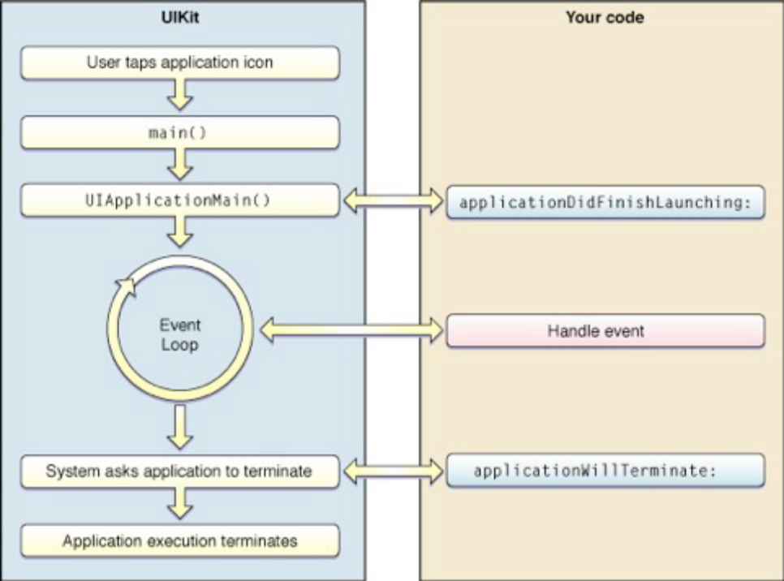
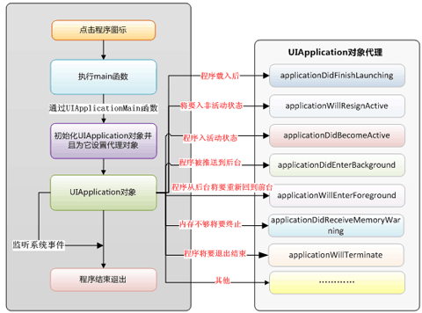

iPhone并不是多任务的操作系统，所以应用程序很容易受到打扰，比如一个来电可能导致应用程序失去焦点，如果这个时候接听了电话，那么应用程序会自动终止运行。还有很多其它类似的事件会导致iPhone应用程序失去焦点，在应用程序失去焦点前会调用委托类的applicationWillResignActive()方法，而应用程序再次获取到焦点的时候会调用applicationDidBecomeActive()方法。比如在运行应用程序的时候锁屏会调用委托类的applicationWillResignActive()方法，而当屏幕被解锁的时候，又会调用applicationDidBecomeActive()方法。

另外一个非常重要的方法就是applicationDidReceiveMemoryWarning()，因为iPhone设备只有有限的内存，如果为应用程序分配了太多内存操作系统会终止应用程序的运行，但在终止之前操作系统会通过先调用委托类的applicationDidReceiveMemoryWarning()方法警告应用程序，在UIApplication接收到这个事件后它会传递给委托类的applicationDidReceiveMemoryWarning()方法，委托类在这个方法内可以进行释放内存的操作以防止操作系统强制终止应用程序的运行。

现在来看协议中定义的这些需要实现的方法分别是什么作用：
1、- (void)applicationWillResignActive:(UIApplication *)application
说明：当应用程序将要入非活动状态执行，在此期间，应用程序不接收消息或事件，比如来电话了
2、- (void)applicationDidBecomeActive:(UIApplication *)application
说明：当应用程序入活动状态执行，这个刚好跟上面那个方法相反
3、- (void)applicationDidEnterBackground:(UIApplication *)application
说明：当程序被推送到后台的时候调用。所以要设置后台继续运行，则在这个函数里面设置即可
4、- (void)applicationWillEnterForeground:(UIApplication *)application
说明：当程序从后台将要重新回到前台时候调用，这个刚好跟上面的那个方法相反。
5、- (void)applicationWillTerminate:(UIApplication *)application
说明：当程序将要退出是被调用，通常是用来保存数据和一些退出前的清理工作。这个需要要设置UIApplicationExitsOnSuspend的键值。
6、- (void)applicationDidReceiveMemoryWarning:(UIApplication *)application
说明：iPhone设备只有有限的内存，如果为应用程序分配了太多内存操作系统会终止应用程序的运行，在终止前会执行这个方法，通常可以在这里进行内存清理工作防止程序被终止
7、- (void)applicationSignificantTimeChange:(UIApplication*)application
说明：当系统时间发生改变时执行
8、- (void)applicationDidFinishLaunching:(UIApplication*)application
说明：当程序载入后执行
9、- (void)application: (UIApplication)application willChangeStatusBarFrame: (CGRect)newStatusBarFrame
说明：当StatusBar框将要变化时执行
10、- (void)application:(UIApplication*)application willChangeStatusBarOrientation:
(UIInterfaceOrientation)newStatusBarOrientation
duration:(NSTimeInterval)duration
说明：当StatusBar框方向将要变化时执行
11、- (BOOL)application:(UIApplication*)application handleOpenURL:(NSURL*)url
说明：当通过url执行
12、- (void)application:(UIApplication*)application didChangeStatusBarOrientation: (UIInterfaceOrientation)oldStatusBarOrientation
说明：当StatusBar框方向变化完成后执行
13、- (void)application:(UIApplication*)application didChangeSetStatusBarFrame: (CGRect)oldStatusBarFrame
说明：当StatusBar框变化完成后执行

UIApplication
UIApplication通过一个名字为UIApplicationDelegate的代理类来履行这个任务。尽管UIApplication会负责接收事件，而UIApplicationDelegate则决定应用程序如何去响应这些事件，UIApplicationDelegate可以处理的事件包括应用程序的生命周期事件（比如程序启动和关闭）、系统事件（比如来电、记事项警告）。通常对于UIApplication读者是没必要修改它的，只需要知道UIApplication接收系统事件即可，而如何编写代码来处理这些系统事件则是程序员的工作。处理系统事件需要编写一个继承自UIApplicationDelegate接口的类，而UIApplicationDelegate接口提供生命周期函数来处理应用程序以及应用程序的系统事件。

事件处理周期
在应用程序初始化之后，UIApplicationMain函数就会启动管理应用程序事件和描画周期的基础组件，如图所示。在用户和设备进行交互的时候，iPhone OS会检测触摸事件，并将事件放入应用程序的事件队列。然后，UIApplication对象的事件处理设施会从队列的上部逐个取出事件，将它分发到最适合对其进行处理的对象。举例来说，在一个按键上发生的触摸事件会被分发到对应的按键对象。事件也可以被分发给控制器对象和应用程序中不直接负责处理触摸事件的其它对象。
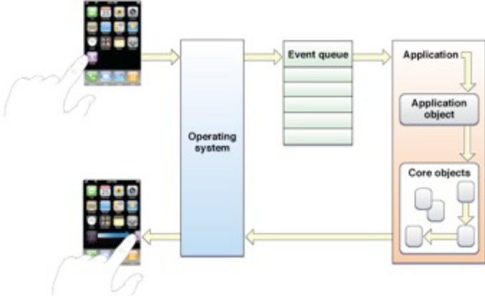

多点触控
在iPhone OS的多点触摸事件模型中， 触摸数据被封装在事件对象（UIEvent） 中。为了跟踪触摸动作， 事件对象中包含一些触摸对象（UITouch），每个触摸对象都对应于一个正在触摸屏幕的手指。当用户把手指放在屏幕上，然后四处移动，并最终离开屏幕的时候，系统通过对应的触摸对象报告每个手指的变化。

View生命周期
UIApplicationDelegate 包含下面几个函数监控应用程序状态的改变:

– application:didFinishLaunchingWithOptions:
– applicationDidBecomeActive:
– applicationWillResignActive:
– applicationDidEnterBackground:
– applicationWillEnterForeground:
– applicationWillTerminate:

当一个应用程序首先运行时，调用函数didFinishLaunchingWithOptions，但此时应用程序还处于inactive状态，所以接着会调用applicationDidBecomeActive函数，此时就进入了应用程序的界面了。
接着当按下home键时（此时主界面是应用程序主界面），会调用applicationWillResignActive函数，接着调用applicationDidEnterBackground函数，这时手机回到桌面。
当再按下应用程序图标时，（假设此时应用程序的内存还没有被其他的应用程序挤掉），调用applicationWillEnterForeground函数，接着调用applicationDidBecomeActive函数，此时又会到应用程序主界面。
在应用程序的主界面，我们双击home键，（出现多任务栏），调用applicationWillResignActive函数，点击上面部分又会回到程序中，调用applicationDidBecomeActive函数，如果点击多任务栏的其他应用程序，则会调用applicationDidEnterBackground函数之后，进入其他应用程序的界面。
而对于applicationWillTerminate函数，这里要说明一下：对于我们一般的应用程序，当按下home按钮之后，应用程序会处于一个suspended状态，如果现在去运行其他的程序，当内存不足，或者在多任务栏点击“减号”会完全退出应用程序，但是不管是哪一种，都不会去调用applicationWillTerminate函数（针对IOS4以上），因此我们不能在此函数中保存数据。
那applicationWillTerminate函数在什么时间调用呢？我查了下资料，还在网上找了找，原来这与当应用程序按下home按钮之后，应用程序的状态有关，当状态为suspended时，是永远不会调用此函数的，而当状态为“后台运行”（running in the background）时，当内存不足或者点击“减号”时，才会调用此函数！官方的原话为：
（Even if you develop your application using iPhone SDK 4 and later, you must still be prepared for your application to be terminated. If memory becomes constrained, the system might remove applications from memory in order to make more room. If your application is currently suspended, the system removes your application from memory without any notice. However, if your application is currently running in the background, the system does call the applicationWillTerminate:method of the application delegate. Your application cannot request additional background execution time from this method.）
参考文档：http://blog.csdn.net/kuqideyupian/article/details/7845447

IO操作

文件读写
大小写敏感性
iPhone OS设备的文件系统是大小写敏感的。在处理文件名的任何时候，您都应该确保大小写准确匹配，否则可能不能打开或访问文件。

文件数据的读写
iPhone OS提供了如下几种读、写、和管理文件的方法：

Foundation框架:
1)、如果您可以将应用程序数据表示为一个属性列表，则可以用NSPropertyListSerialization API来将属性列表转换为一个NSData对象，然后通过NSData类的方法将数据对象写入磁盘。
2)、如果应用程序的模型对象采纳了NSCoding协议，则可以通过NSKeyedArchiver 类、特别是它的archivedDataWithRootObject:方法将模型对象图进行归档。
3)、Foundation框架中的NSFileHandle类提供了随机访问文件内容的方法。
4)、Foundation框架中的NSFileManager类提供了在文件系统中创建和操作文件的方法。

Core OS调用：
1)、诸如fopen、fread、和fwrite这些调用可以用于对文件进行顺序或随机读写。
2)、mmap和munmap调用是将大文件载入内存并访问其内容的有效方法。

请注意：上面的Core OS调用列表只是列举一些较为常用的例子。更完全的可用函数列表请参见iPhone OS手册的第三部分中的函数列表。
本章的下面部分将描述如何使用一些高级技术来进行文件的读写。有关
Foundation框架中与文件相关类的更多信息，请参见Foundation框架参考。

XCode4 下的Resources目录
So, to get the Resources group back, do this:

Right-click on your project icon in the navigation view on the left (blue icon).
Rename the group to "Resources."
That's it.
But what if you also want the Resources folder on your disk? Easy:

Open Finder.
Navigate to your project folder and create a new folder on the same level of the .xcodeproj directory, named "Resources".
Back in Xcode, select the Resources group and activate the "Utilities" view (all the way in the top right corner next to the Organizer icon).
Under the "Location" drop down box you see a small white-ish icon: Click it: A dialog called "Choose a directory this group represents" will come up.
Choose the Resources folder you created in step 2.
That's it. Now you can drag resources into the Resources group in Xcode and they will end up in the Resources folder on your disk.
http://stackoverflow.com/questions/5789223/how-do-i-get-the-resources-folder-back-in-xcode-4

